ELECH402 – Electronique analogique

Examen de laboratoire – Vendredi 17 mai 2019

**A envoyer à qudelhay@ulb.ac.be**

Cet examen compte pour 25 % de la note finale du cours. Il dure deux heures, est individuel, vous avez droit à vos notes de laboratoire et votre cours.

Pour la première partie de l’examen, vous devrez analyser ce montage :

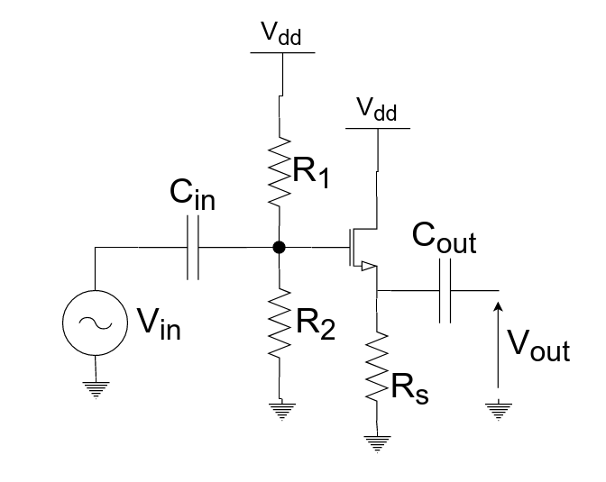

Le transistor utilisé est un NMOS5P0 de la bibliothèque SEDRA. Utilisez les paramètres suivants :

* La tension d’alimentation Vdd est de 12 V.
* Tous les condensateurs ont une capacité de 1 nF.
* Pour le transistor, M = 1, W = 25u et L = 2u
* Rs = 100 ohms

Pour chacune de vos réponses, indiquez clairement le type de simulation ainsi que les paramètres utilisés. Accompagnez chacune de vos réponses par un ou plusieurs graphiques issus de PSPICE.  
Commentez les simulations et renseignez les valeurs numériques obtenues.

Vous pouvez utiliser la touche “Print Screen” (aussi appelée “Prt scrn” ou ‘Print scrn” ou “impr écran”) se trouvant à droite de la touche F12 sur votre clavier.  
Tout l’écran est alors copié dans votre presse-papier, il vous suffit de le coller dans ce document.

1. Déterminez la tension de seuil Vt ainsi que le facteur K du transistor.

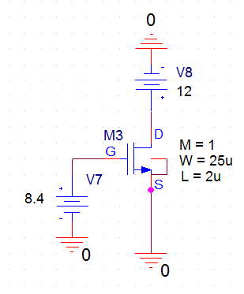

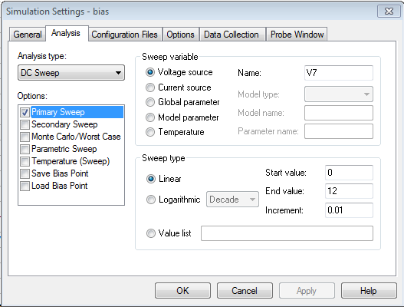

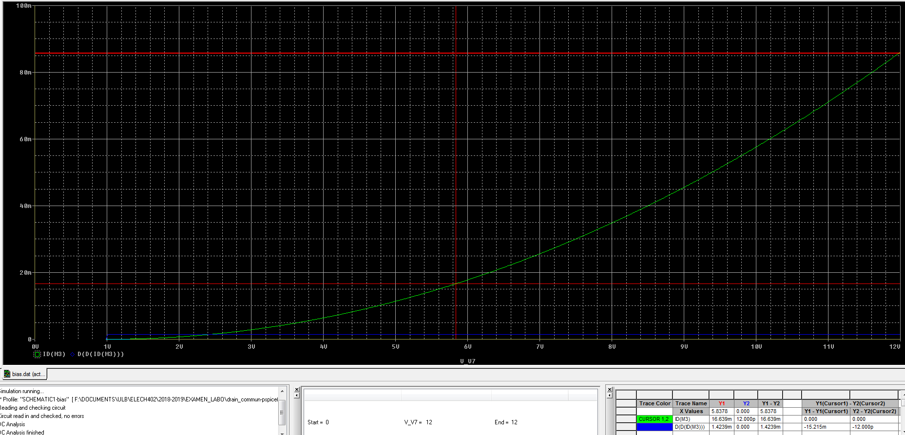

**Vth = 980 mV, K = 1.4219 mA/V^2**

Vérifiez votre résultat en traçant l’expression de ID par-dessus la caractéristique de transfert.

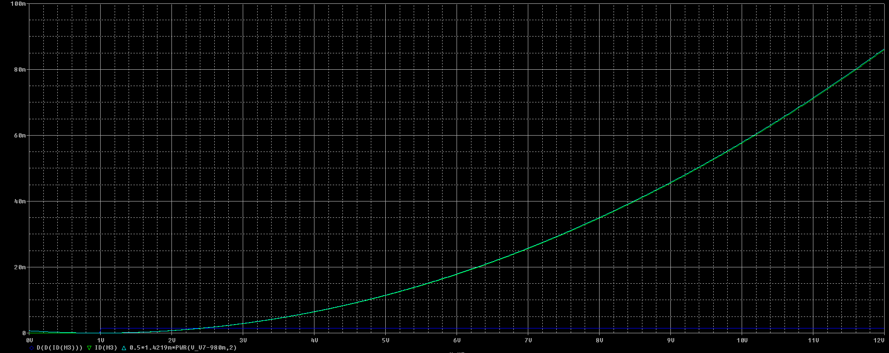

0.5*1.4219m*PWR(V_V7-980m,2)

1. Trouvez la tension à appliquer à la grille du transistor afin d’avoir un courant de 20 mA dans le drain du transistor. Dimmensionnez R1 et R2 en conséquence.

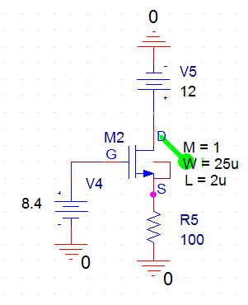

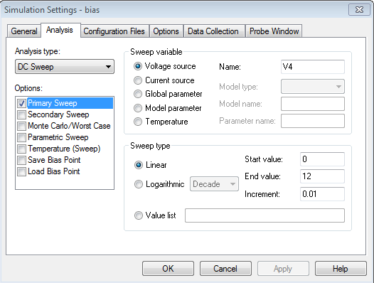

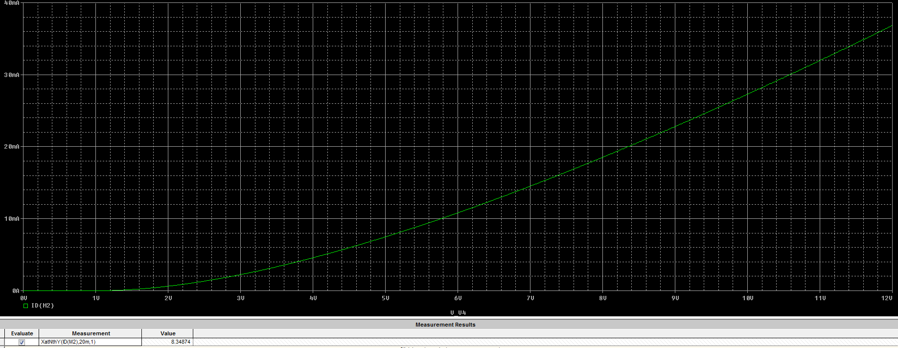

VG = 8.34874 V

Si la somme des résistances est de 10 Mohm, on peut poser **R1 = 3.04 Mohm et R2 = 6.96 Mohm**

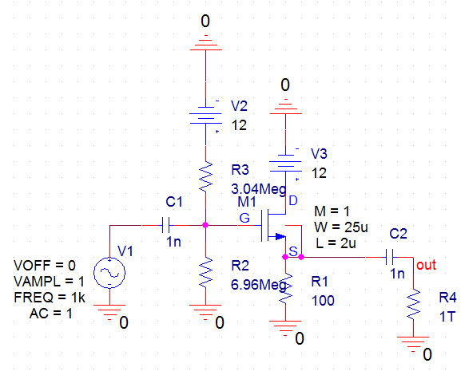

1. Vérifiez la polarisation du montage à l’aide de la simulation appropriée.  
   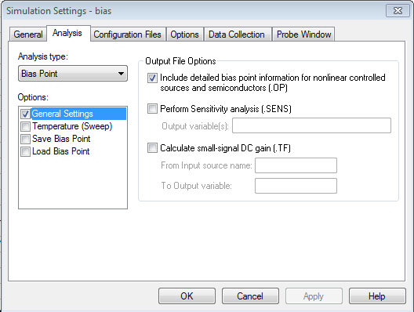  
     
   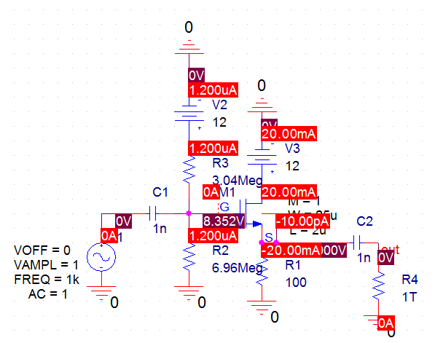  
     
   Pour la suite de l’examen, vous devrez caractériser le composant “blackbox” se trouvant dans la bilbiothèque du même nom, créée spécialement pour l’examen.
2. Déterminez les paramètres suivants du montage mystère :
   * Bande passante
   * Fréquences de coupure basse et haute
   * Gain maximal

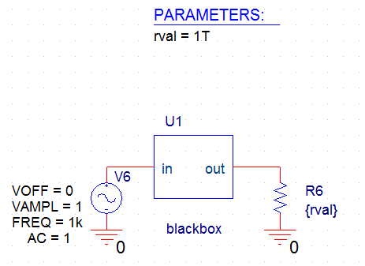

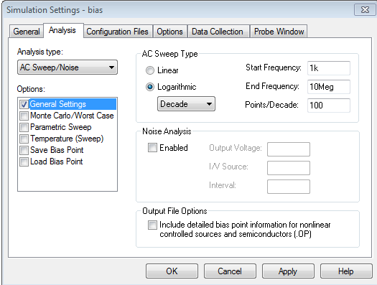

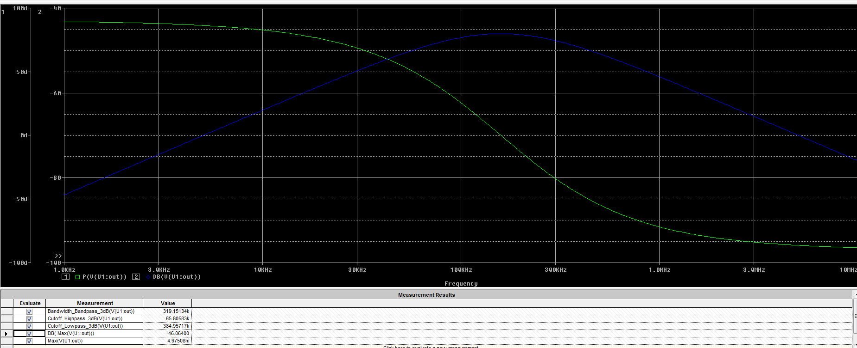

**BP = 319 kHz**, fréquence de coupure basse = **65.8 kHz**, fréquence de coupure haute = **385 kHz**, gain maximal = **4.97 m = -46 dB**.

1. Déterminez la résistance de sortie de la boîte noire.

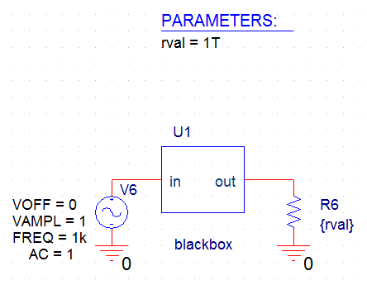

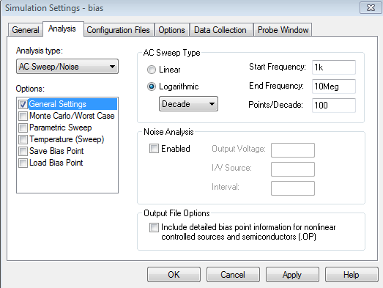

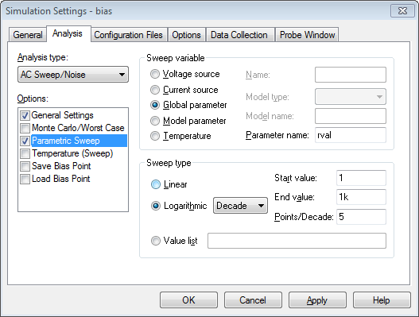

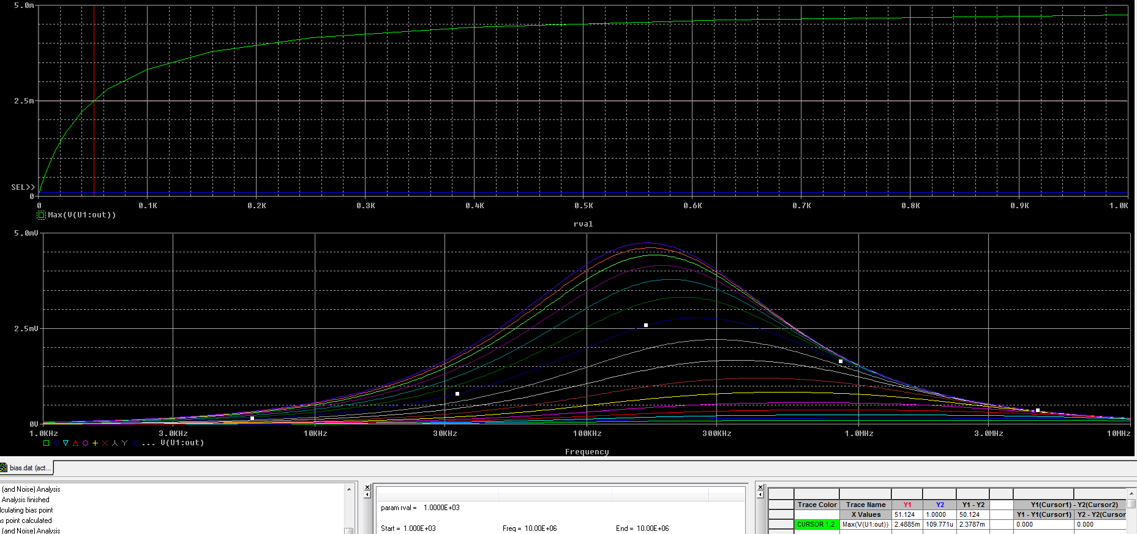

Avec cette simulation, on trouve la résistance de sortie lorsque le gain du montage est équivalent à la moitié du gain du montage à vide, c’est-à-dire lorsqu’on trouve un gain de 2.485*10E-3. Dans ce cas, **Rout = 51 Ohm**.

On ne peut pas simplement connecter une source de tension continue à la sortie et mesurer le courant consommé par le montage à l’aide d’une simulation de polarisation. Le problème est qu’on ignorerait toute résistance qui se comporterait comme un circuit ouvert, n’exposant que la résistance présente à la sortie du montage.

Une autre façon de trouver cette résistance serait de connecter une source de tension alternative à la fréquence centrale du filtre et de mesurer l’évolution du courant au cours du temps à l’aide d’une simulation temporelle.